🌱 Fiche professeur : Activité — La sélection naturelle (les becs des pinsons)

Objectifs pédagogiques
- Comprendre que certains caractères donnent un avantage de survie dans un milieu donné.
- Comprendre que c’est le milieu qui sélectionne indirectement les individus les mieux adaptés.
- Corriger l’idée fausse que les individus changent eux-mêmes pour s’adapter.

Les pinsons de Darwin et leurs formes de bec adaptées à la nourriture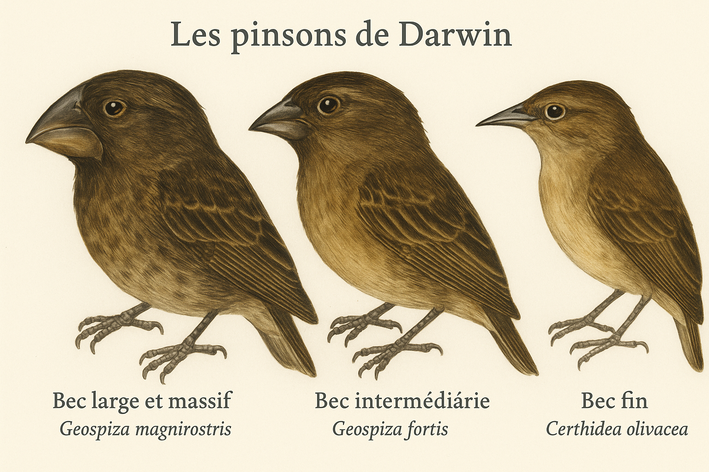
Cette illustration montre trois espèces de pinsons des Galápagos (famille des Thraupidae), dont les morphologies de bec sont adaptées aux ressources alimentaires disponibles sur leur île. Ces espèces illustrent la variation héréditaire dans une population et la sélection naturelle qui favorise les formes les plus adaptées à chaque milieu.
- Bec large et massif — Geospiza magnirostris
Spécialiste des grosses graines dures, qu’il peut casser grâce à la puissance de son bec. Ce type de bec est favorisé dans les milieux où les grosses graines sont abondantes.
- Bec intermédiaire — Geospiza fortis
Polyvalent, capable de se nourrir aussi bien de graines de taille moyenne que d’insectes. Il survit bien dans des milieux mixtes ou en cas de fluctuations des ressources.
- Bec fin — Certhidea olivacea
Fin et pointu, idéal pour capturer de petits insectes ou picorer de très petites graines. Ce type de bec est favorisé sur les îles où les ressources sont surtout composées d’insectes et de petites graines

Matériel (par île)
- Île A (graines grosses) : 1 assiette avec fèves ou haricots secs.
- Île B (graines petites) : 1 assiette avec riz ou lentilles corail.
- Île C (graines mixtes) : 1 assiette mélangeant 50 % fèves et 50 % riz/lentilles.
Pour chaque élève : - 1 outil représentant un bec :
- Cuillère = bec large (spécialiste grosses graines)
- Pince fine (type pince à épiler) = bec fin (spécialiste petites graines)
- Pince à linge = bec intermédiaire (polyvalent mais moyen)
Autres : - Chronomètre - Feuille de tableau de résultats pour noter la population par type de bec après chaque génération.

Organisation

Répartition
- Chaque élève tire au sort un outil : il incarnera ce type de bec pendant toute l’activité.
- Les élèves sont répartis en 3 groupes (autant que possible équilibrés), un groupe par île.
- Sur chaque île, il y a donc un mélange des 3 types de becs.

Consignes à donner aux élèves
- Chaque élève commence devant l’assiette de son île avec son outil.
- Objectif : ramasser le plus de graines possible en 30 secondes par génération.
- Règle stricte : les graines doivent être ramassées une par une, et déposées dans votre assiette personnelle avant d’en prendre une autre.
- À la fin de la génération, compter combien chaque type de bec a récupéré.

Sélection
Après chaque génération : - Les élèves ayant récolté un nombre minimal de graines (par exemple ≥ 3) « survivent » et « se reproduisent » : leur type de bec est compté dans la génération suivante. - Ceux en dessous du seuil « disparaissent » (ils restent pour la suite, mais leur type n’est plus compté dans la population suivante).
Jouer au moins 3 générations pour voir la tendance évoluer.

Tableau à remplir (par île)
Génération | Bec large (cuillère) | Bec intermédiaire (pince à linge) | Bec fin (pince fine)
1
2
3

Bilan collectif
- Quel type de bec devient majoritaire sur chaque île ? Pourquoi ?
- Est-ce que les becs des pinsons ont changé pendant l’expérience ? Quels sont les pinsons qui ont survécu ?
- Est-ce que tous les milieux favorisent le même type de bec ? Pourquoi ?

Conclusion attendue
Dans un milieu donné, certains caractères existants sont plus avantageux pour la survie et la reproduction. Ces caractères deviennent plus fréquents au fil des générations. Les individus ne se transforment pas eux-mêmes pour s’adapter : la sélection naturelle favorise les plus adaptés aux conditions du moment.

